Soft Requirements Specification
嘀嗒拼车 软件需求规格说明书

Prepared by  拟制 | 李晓婷 | Date  日期 | 2021-11-30
Reviewed by  评审人 | 李健 | Date  日期
Approved by  批准 | 李健 | Date  日期
Revision Record修订记录
Date  日期 | Revision Version  修订版本 | Change Description  修改描述 | Author  作者

Introduction 简介
  - Purpose 目的

因为各种原因，许多人的住所距离公司比较远，无论是乘公交还是坐地铁都不是很方便，但上下班拼车恰好能解决这个难题。比如住在A地，上班在B地，那就可以寻找每天往返于这2个地区的同路人，大家一起分担油费，使得上下班路途舒适快捷、经济实惠。上下班拼车是最常见的一种拼车，

由于过年过节时车票不好买，许多人会选择拼车回家。通过寻找同样要回某地的路友发起拼车邀请，当然其中至少有一人有车，这样既解决了回家的难题，又为有车的一方节省了一定的费用，可以说是双赢。

如果要想去某地尽兴地游玩，比如西藏、云南等，跟随旅游团可能达不到这种效果。所以许多地方就出现了旅游拼车。大家可以提前联系好，在约定的日期，出发去旅游，是个很不错的选择。
  - Scope 范围
嘀嗒拼车网站是由发家致富团队开发的一款方便快捷的拼车网站，开发这款软件主要是为了满足巨大的无车人群和上下班人群对于拼车的方便快捷的需求，我们的产品具有的高效、快捷、便利的特点将会为我们带来巨大的市场，我们的产品开发初期主要服务于拼车行业。后续开发可涉及更广泛的娱乐、生活领域等，是一款具备广阔市场前景的网站！

General description 总体概述
定位：让需要拼车的人群更便捷
风格：时尚，简约
用户人群：上班人群，学生寒暑假放假，无车人群，旅游人群
产品：拼车出行（嘀嗒拼车）

Soft perspective 软件概述

About the Project 项目介绍

由于过年过节时车票不好买，上下班开车困难，无车人群，许多人会选择拼车回家。通过寻找同样要回某地的路友发起拼车邀请，这样既解决了回家的难题，又为有车的一方节省了一定的费用，可以说是双赢，正是顺应了市场的要求应运而生。

Soft function 软件功能
本项目中包含的功能模块。并使用功能结构图表示。
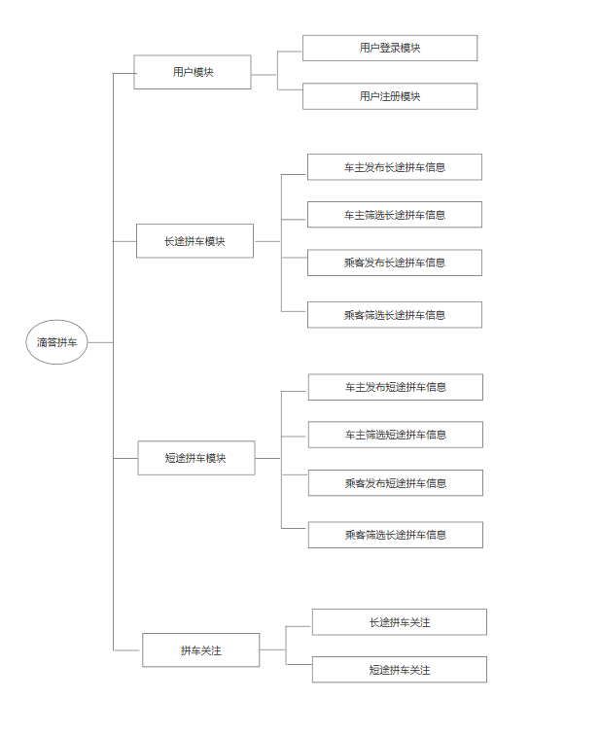
图一：功能模块

Functional Requirements 功能需求
总体用例图
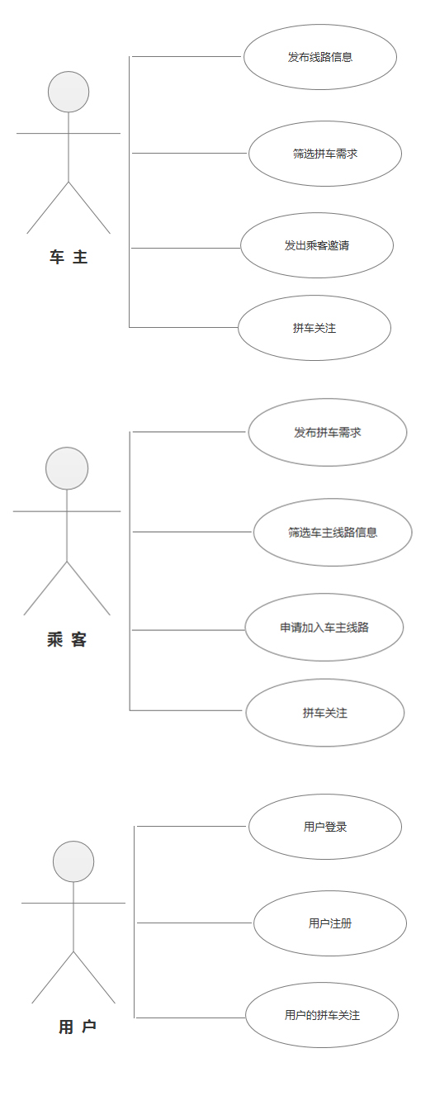
图二：用例图
  - UI Model Use Case Diagram UI模块用例图
    - Use Case1 用户登录模块
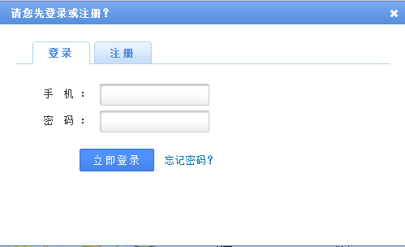
图三：登录模块
该界面主要实现登录功能，访问者必须输入帐号密码，点击登录时XXXX，此处主要对该界面原型实现的功能及代码要实现的业务流程进行描述。
    - Use Case1 用户注册模块

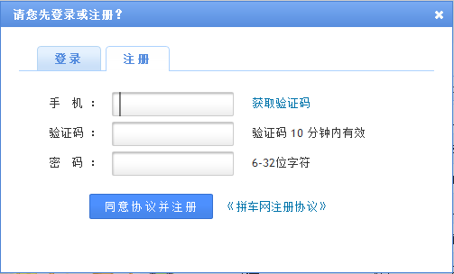
图四：注册模块
    - Use Case2 长途拼车模块

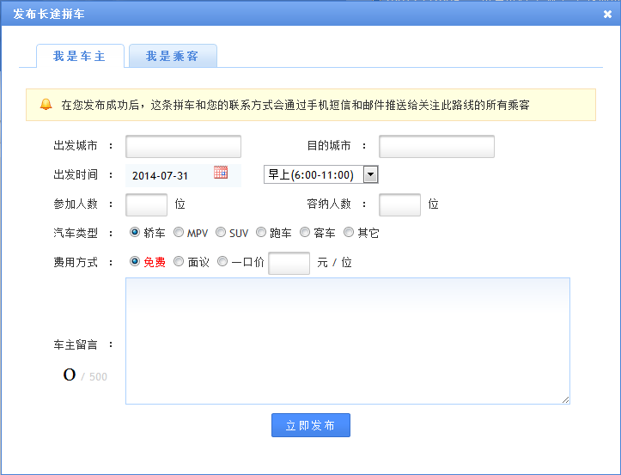
图五：车主发布长途拼车模块

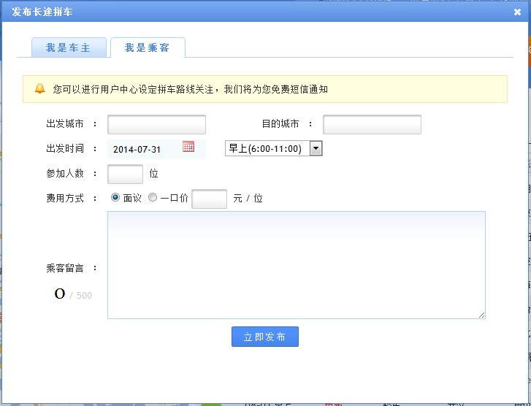
图六：乘客发布长途模块
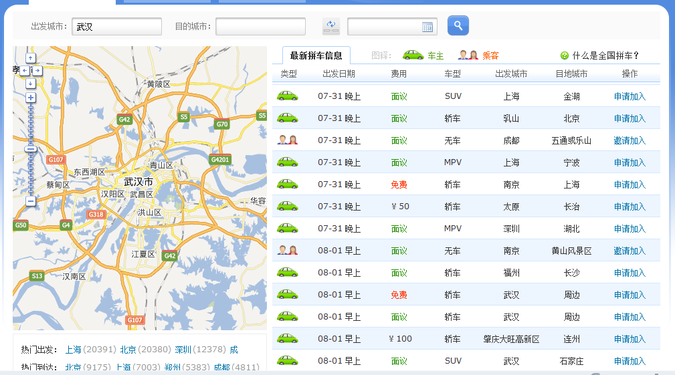
图七：长途最新拼车信息

    - Use Case3 短途拼车模块

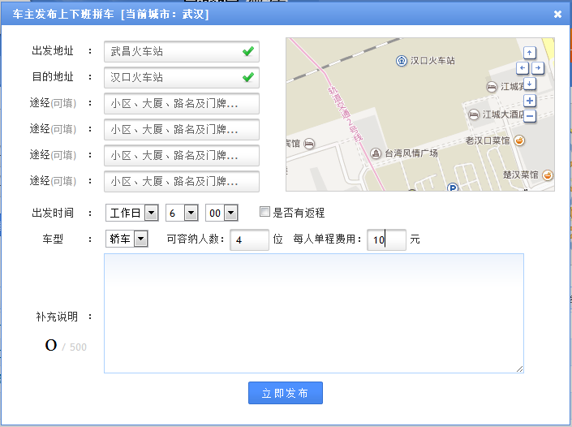
图八：短途拼车模块

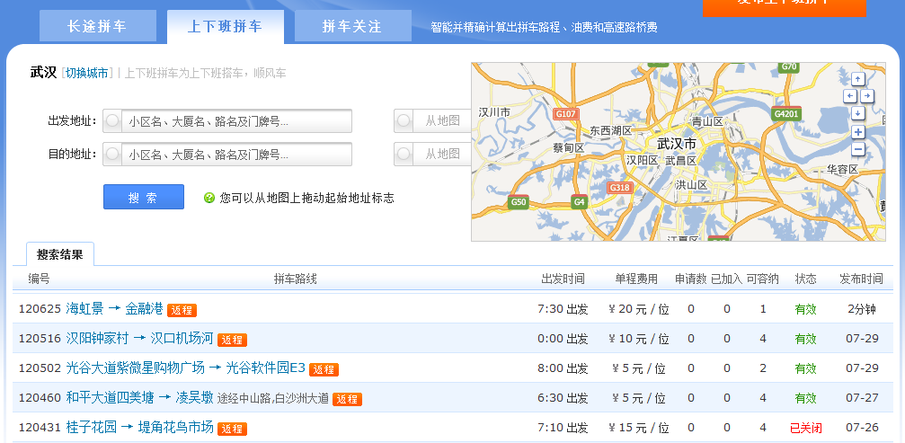
图九：短途拼车信息列表
    - Use Case4 拼车关注模块
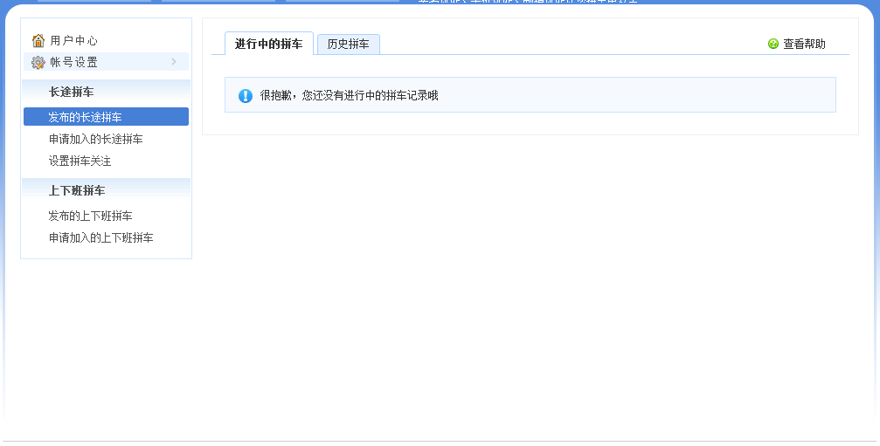
图十：用户关注模块-发布长途拼车模块
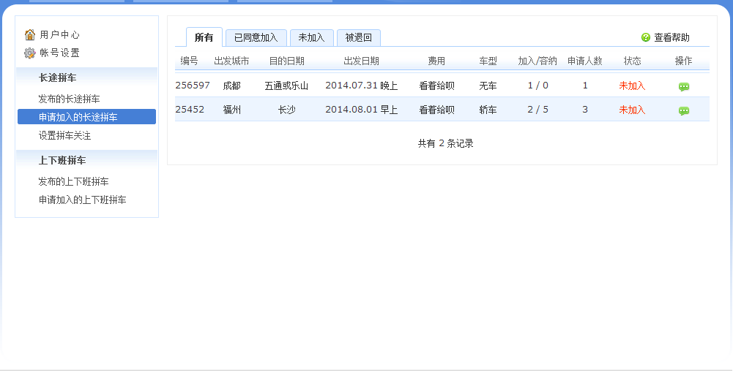
图十一：用户关注模块申请长途拼车模块

Performance Requirements 非功能需求
  - UI Requirements界面要求
此处对于界面的实现方式进行描述，例如：
- 使用div+css布局
- 站点配色和布局要求合理
- 使用javaScript操作菜单界面，完成无刷新功能。
  - Development Environment 开发环境
- 开发工具：Visual Studio 2019
- 开发语言：C#
- 数据库：MicroSoft SQL Server 2019
  - Development Rules开发规范
- 统一风格的命名规范（变量名、类名、素材文件名）
- 适当的异常处理
- 重难点代码进行注释
- 关键操作使用日志管理

需求分级
Requirement ID 需求ID | Requirement Name 需求名称 | Classification 需求分级
嘀嗒Tobe01 | 登陆/注册模块 | B
嘀嗒Tobe02 | 短途拼车模块 | A
嘀嗒Tobe03 | 长途拼车模块 | A
嘀嗒Tobe04 | 拼车关注模块 | A

